## Parámetros generales de la aplicación

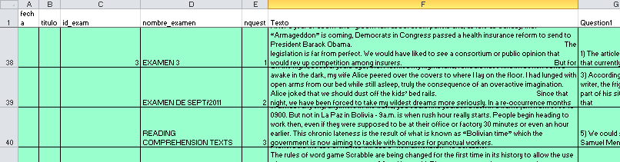

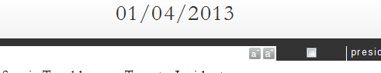

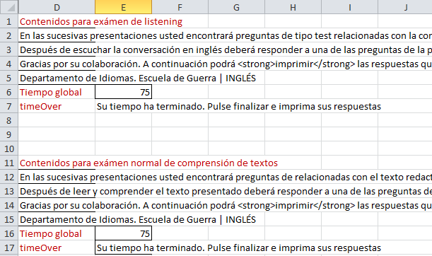

Las celdas D2, D3, D4, D5, E6 Y E7 NO DEBEN MOVERSE

Las celdas D12, D13, D14, D15, E16 Y E17 NO DEBEN MOVERSE

Los textos de ellas pueden modificarse y sus cambios de verán reflejados en la aplicación:

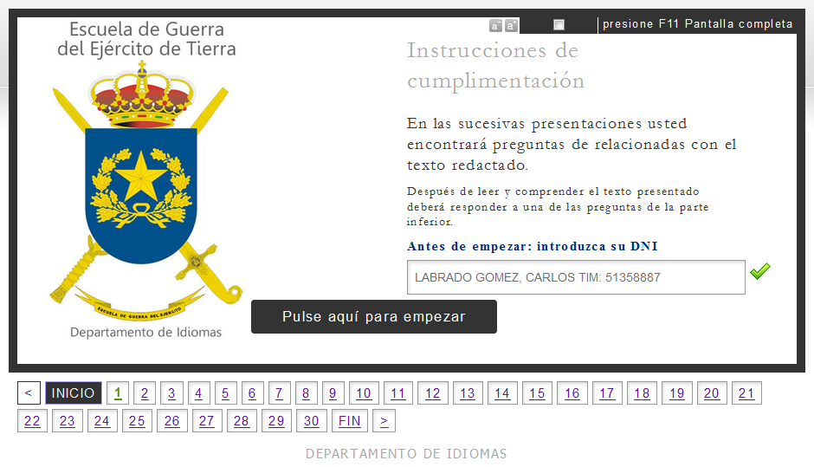

A2 y B2

D3 ó D13

D2 ó D12

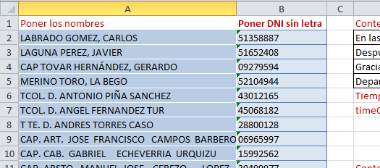

## Parámetros de pregunta-respuesta de la aplicación



El número total de preguntas se puede ver en la barra inferior de la gráfica anterior.